

**T.C.**

**GAZİ ÜNİVERSİTESİ**

**TEKNOLOJİ FAKÜLTESİ**

**BİLGİSAYAR MÜHENDİSLİĞİ**

**STOK YÖNETİM SİSTEMİ**

(Algoritma ve Programlamaya Giriş Dersi **4. Grup** Dönem Sonu Projesi)

**Hazırlayanlar:**

**Abdulgaffar GÜLİCE Yunus KAVAKLI Cem CİVELEK**

23181616048 23181617005 23181617001

**Öğretim Üyeleri:**

Doç. Dr. Murat DÖRTERLER

Arş. Gör. Büşra Duygu ÇELİK

**STOK YÖNETİM SİSTEMİ**

**NEDİR**

Stok yönetim sistemi; Stok ekleme, Stok güncelleme, Stok silme, Stok görüntüleme, Verileri dosyadan alma ve dosyaya kaydetme imkânı sağlar. Bu fonksiyonlar sayesinde stok takip imkânı sağlanır.

**Stok Yönetim Sisteminin Amacı**

Stok yönetim sisteminin temel amacı, bir işletmenin envanterinde bulunan malzemeleri etkili bir şekilde kontrol etmek, izlemek ve yönetmektir. Bu sistem, işletmelerin stoklarıyla ilgili bir dizi görevi yerine getirerek iş süreçlerini takip etmeyi amaçlar.

**Stok Yönetim Sisteminin İşleyişi**

**Stok Yönetim sistemi, genellikle aşağıdaki adımları takip eder:**

İşletme sahibi, programı çalıştırdığında:

1) Ürün eklemek için ürün ekle fonksiyonu ile istenilen verileri girerek ürün ekleme işlemini tamamlar.

2) Ürün güncellemek için ürün güncelle fonksiyonu ile istenilen verileri girerek ürün güncelleme işlemini tamamlar.

3) Stok silmek için stok silme fonksiyonu ile istenilen verileri girerek stok silme işlemini tamamlar.

4) Stok görüntülemek için stok görüntüleme fonksiyonu ile tüm stokları görüntüleyebilir.

5) Kaydedip çıkış yapmak için dosyaya kaydet fonksiyonu ile tüm stokları dosyaya kaydedip çıkış yapabilir.

**Stok Yönetim Sisteminin Faydaları**

1) İşletmelerin stok maliyetlerini optimize etmelerine yardımcı olur.

2) Müşteri taleplerine daha hızlı ve etkili bir şekilde yanıt verme yeteneğini artırır.

3) Hatalı siparişlerin, stok kayıplarının ve diğer operasyonel hataların azaltılmasına yardımcı olur.

**Sistemde Yapılacak Geliştirmeler ve Genişletme Planları**

1) Programa muhasebe yeteneği kazandırarak kullanıcıya kâr zarar hesabı yapma imkânı sunar.

2) Stoklar ihtiyaç duyulan miktarın altına düştüğünde kullanıcıya eksik olan stokları bildirme.

3) Yıllık stok değişme istatistik verilerini kullanıcıya sunmak.

**Projeyi Hazırlarken Aldığımız Hatalar ve Çözmek İçin İzlediğimiz Yollar**

1. Stok sil fonksiyonu çalıştırıldığında istediğimiz ürün ve sonraki ürünü beraber siliyordu.
2. Stok görüntüleme fonksiyonunu çalıştırırken örneğin 5 ürün kayıtlıysa 4 ürün gösteriyordu.

**ÇÖZÜM:** Kodu yazarken yaptığımız bir hata sonucu for döngüsü içine kayıtlı ürün sayısını azaltma kodunu eklemiştik, bu kodu for döngüsünden çıkarınca sorunumuz çözüldü.

1. Dosyaya kaydetme fonksiyonu verileri dosyaya kaydetmiyor.
2. Dosyadan stok al fonksiyonu verileri dosyadan almıyordu.

**ÇÖZÜM:** Dosyanın kaydedileceği ve verilerin alınacağı dosyanın adresi konum olarak tam yazdığımızda hatalarımız düzeldi.

1. Stringleri birbirine atama işlemleri hata veriyordu.

**ÇÖZÜM:** stdlib.h kütüphanesini kodumuza dahil ederek strcpy fonksiyonunu kullanarak hatamızı düzelttik.

**PROGRAMIMIZA EKLEDİĞİMİZ EK ÖZELLİKLER**

Programımız Türkiye’deki kullanıcılar için yapıldığından dolayı Türkçe karakterleri kullanmamız gerekiyordu programı çalıştıran compiler Türkçe karakterleri desteklemiyordu biz CLion’a mail yoluyla Türkçe karakterleri nasıl ekleyebileceğimizi sorduk. CLion yetkilileri bize mail yolu ile ulaştırdıkları kodu programımıza entegre edince compiler Türkçe destekleyecek şekilde çalışmaya başladı.

Projemizin ana hedefleri içinde olmayan fakat programın işlevselliğini arttıran iki fonksiyon ekledik. Bu fonksiyonlardan ilki stok silme fonksiyonudur. Stok silme fonksiyonu kullanıcının silmek istediği ürünü silme imkânı sağlar. İkincisi dosyadan stok alma fonksiyonudur. Dosyadan stok alma fonksiyonu daha önce kaydedilmiş stokları dosyanın içinden alarak kullanıcıya sunma imkânı sağlar.

**MAİN KODUMUZ**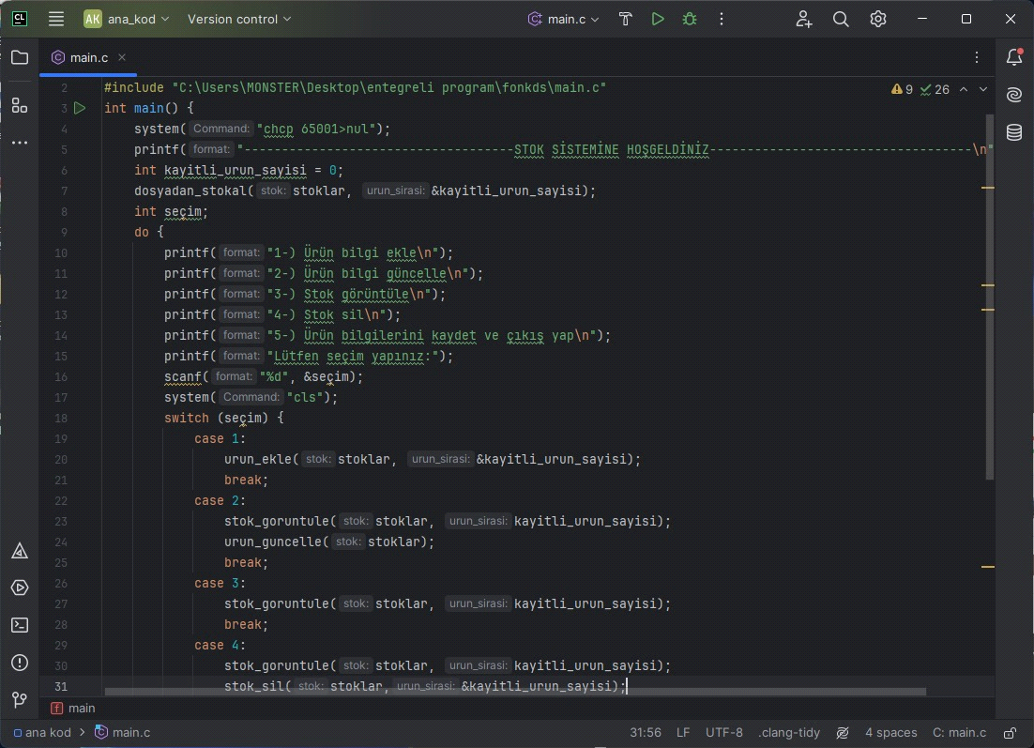

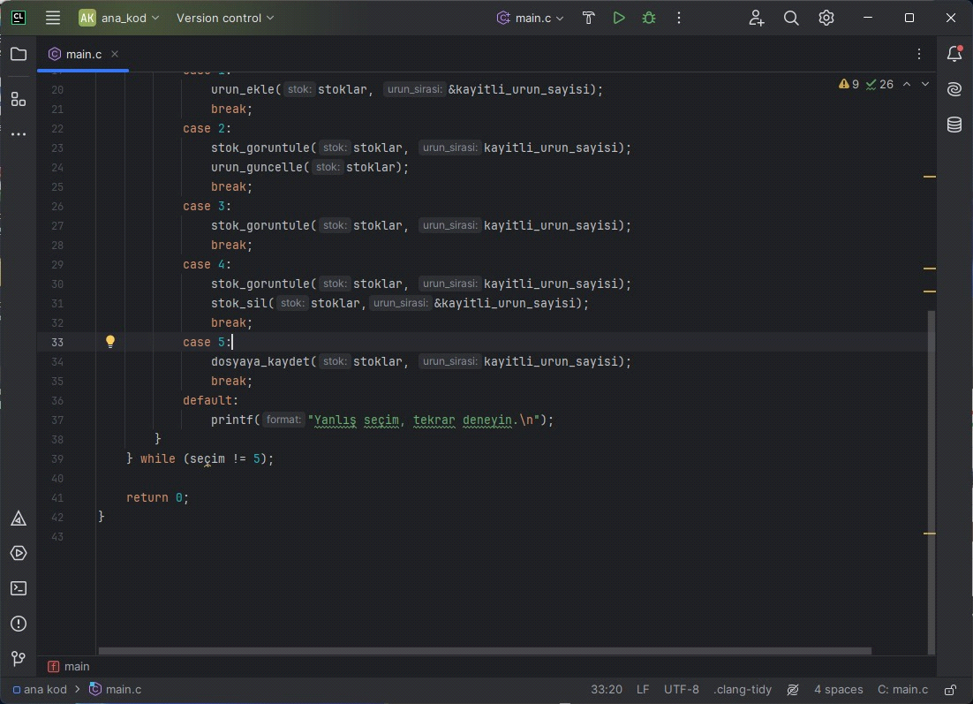

**FONKSİYONLAR:** 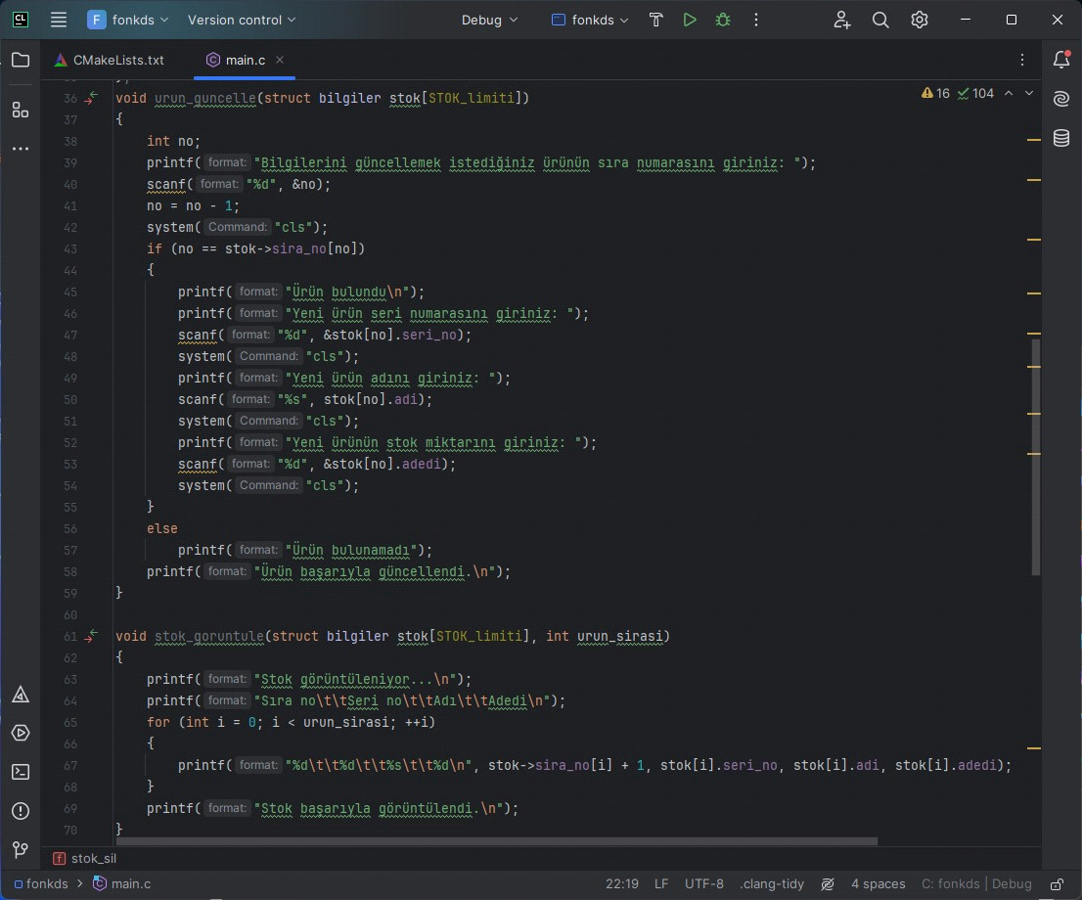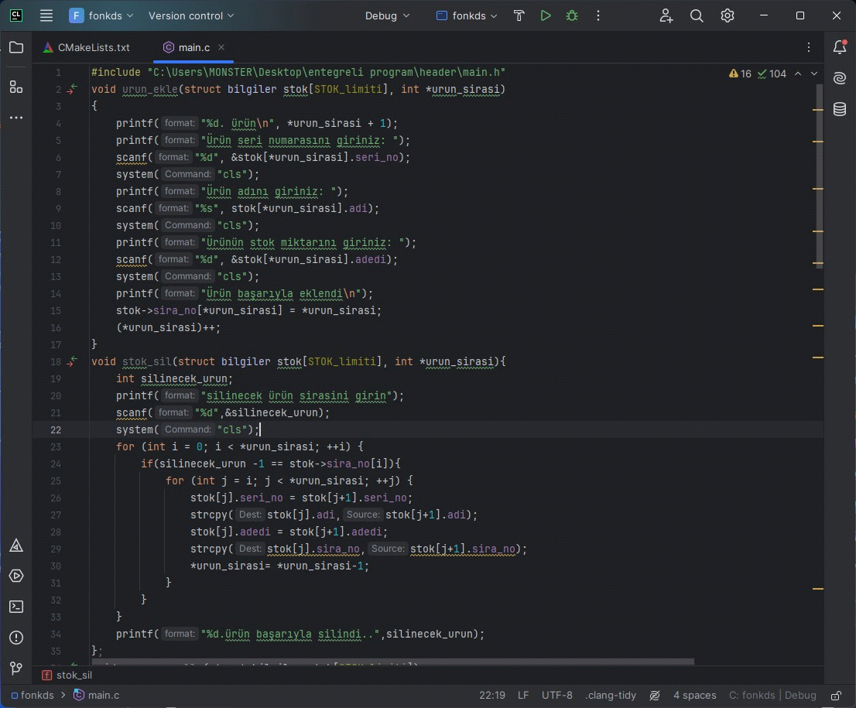

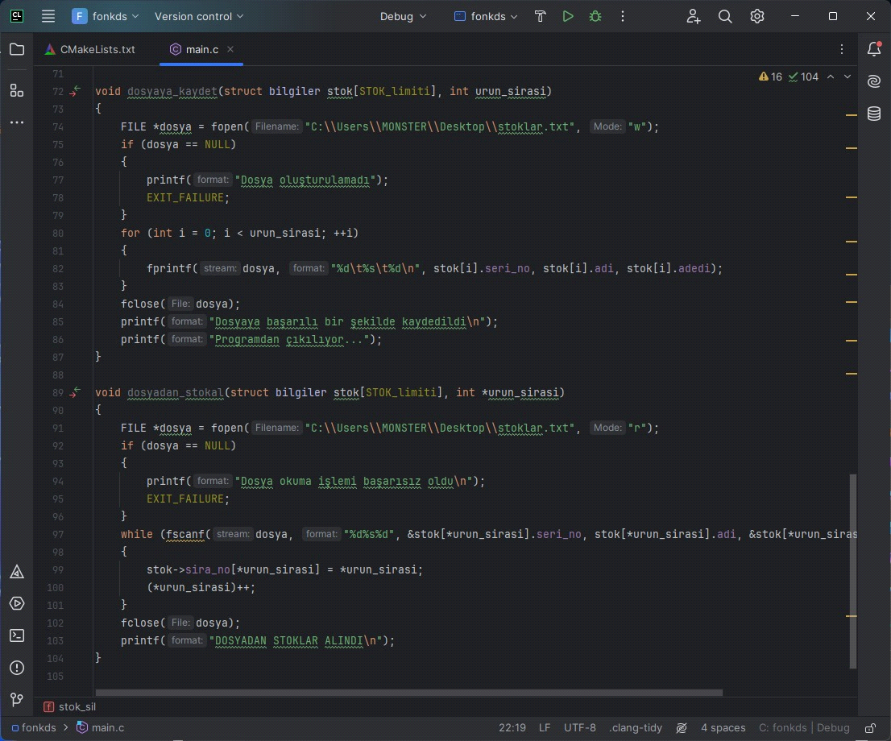

**HEADER KODU:**

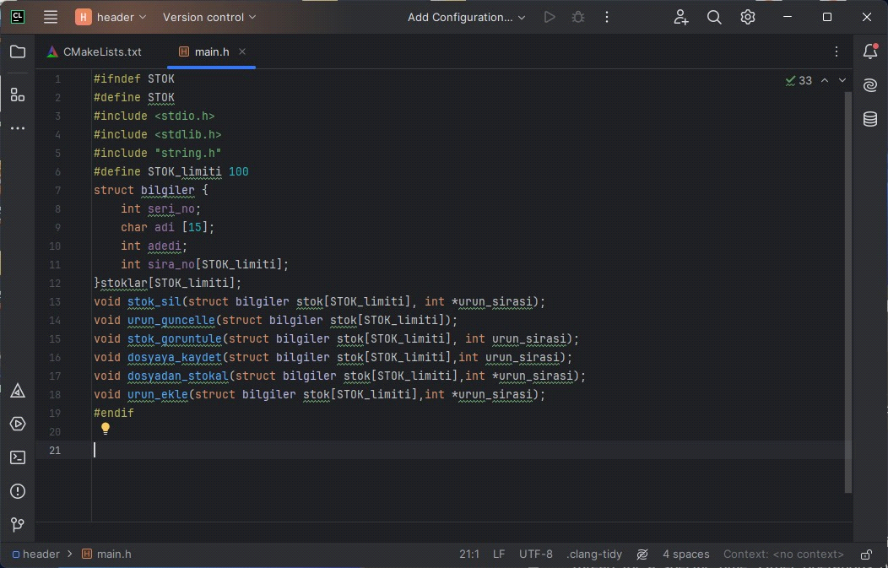

**KOD ÇIKTISI:**

**1. ANA MENÜ;**

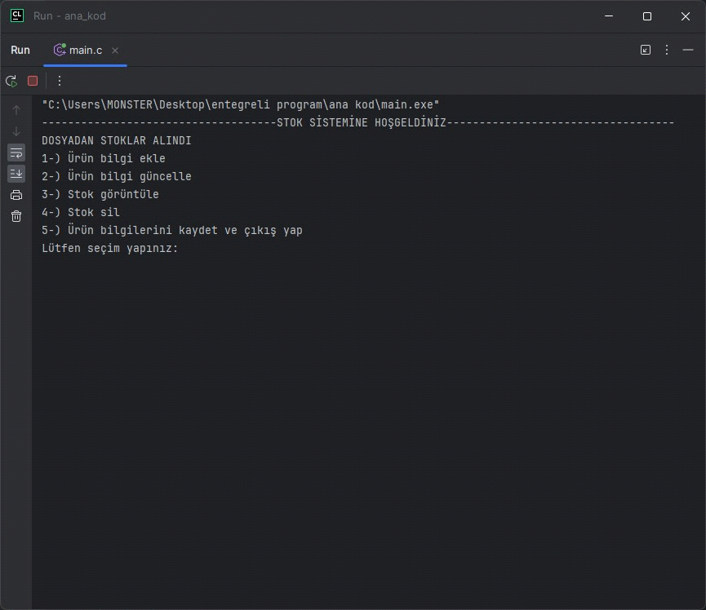

**2. ÜRÜN EKLE;**

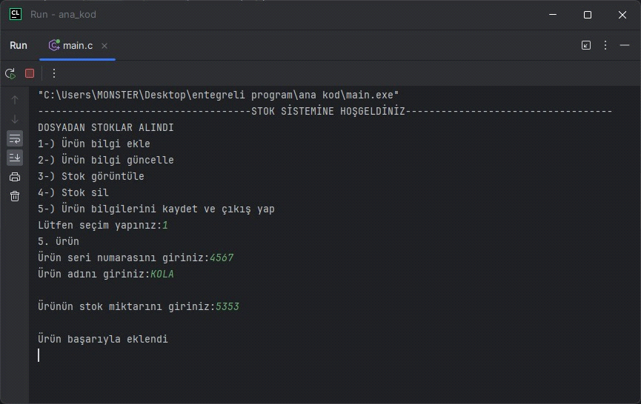

**3. STOK GÜNCELLE;**

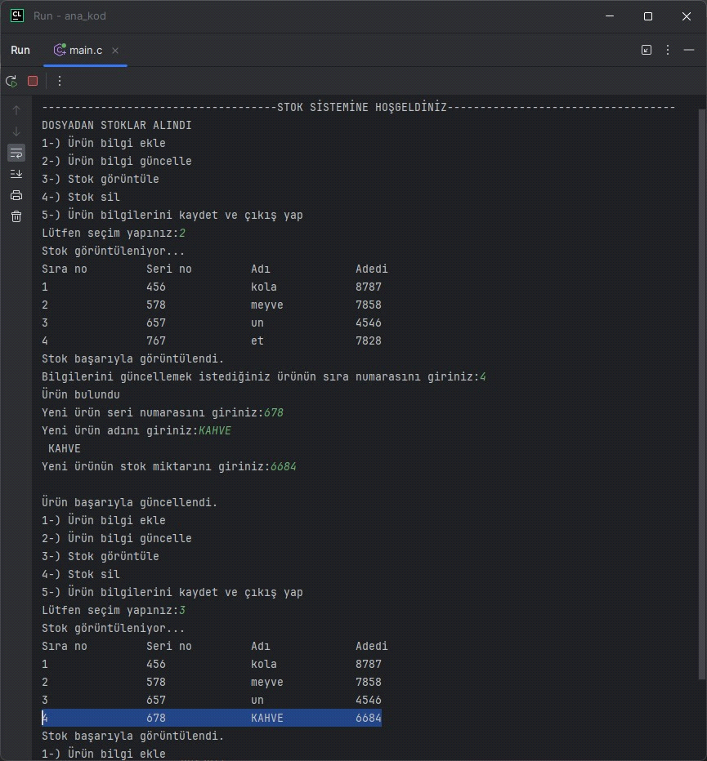

**4. STOK SİL;**

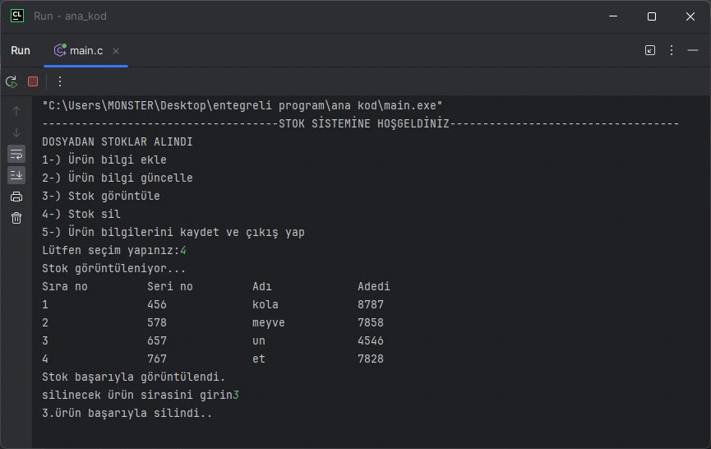

**5. ÜRÜN BİLGİLERİNİ KAYDETME VE ÇIKIŞ YAPMA;**

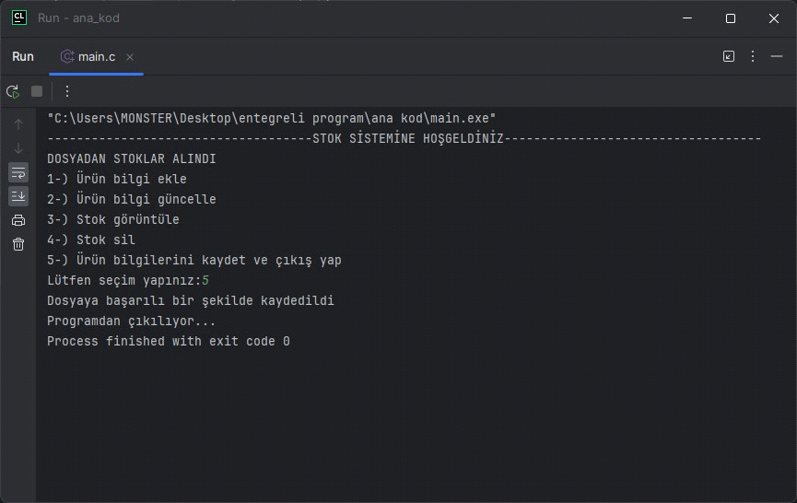

**AKIŞ ŞEMASI**

metin, diyagram, çizgi, plan içeren bir resim

Açıklama otomatik olarak oluşturuldu